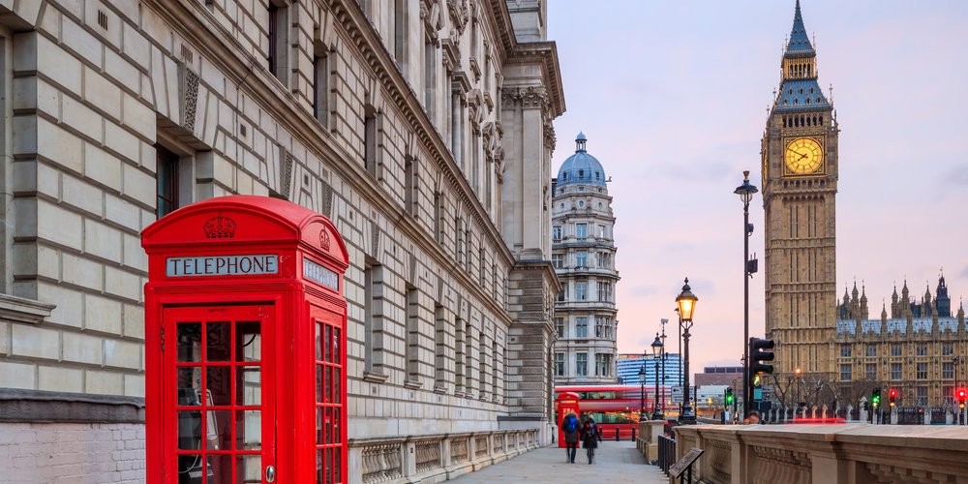

Londra – Capodanno

Quota individuale di partecipazione in camera doppia

Hotel | Periodo  Dal – Al | Notti | Adulto
 |  |  | Roma |  | Milano
Royal National *** | 29/12 – 01/01 | 3 | € 499 | € 521
President*** | 29/12 – 01/01 | 3 | € 520 | € 538
Copthorne Tara**** | 29/12 – 01/01 | 3 | € 603 | € 622
Royal National *** | 30/12 – 02/01 | 3 | € 499 | € 521
President*** | 30/12 – 02/01 | 3 | € 520 | € 538
Copthorne Tara**** | 30/12 – 02/01 | 3 | € 603 | € 622
OPERATIVO VOLI da MILANO
- 07/ 12 AZ216 LIN/LHR 10:00 – 10:55
- 10/12 AZ207 LHR/LIN 20:00 – 22:55

- 29/12 AZ204 LIN/LCY 10:00 – 10:55
- 01/01 AZ209 LHR/LIN 20:00 – 22:55

- 30/12 AZ212 LIN/LCY 10:00 – 10:55
- 02/01 AZ207 LCY/LIN 19:45 – 22:55

- 04/01 AZ204 LIN/LCY 10:00 – 10:55
- 07/01 AZ207 LHR/LIN 20:00 – 22:55

TASSE AEROPORTUALI INCLUSE

OPERATIVO VOLI da MILANO
(soggetti a riconferma )

- 29/12 AZ216 LIN/LCY 10:00 – 10:55
- 01/01 AZ247 LHR/LIN 20:00 – 22:55
- 30/12 AZ216 LIN/LCY 10:00 – 10:55
- 02/01 AZ219 LCY/LIN 19:45 – 22:40

OPERATIVO VOLI da ROMA
(soggetti a riconferma )

- 29/12 AZ204 FCO/LHR 14:15 – 16:00
- 01/01 AZ209 LHR/FCO 18:50 – 22:20
- 30/12 AZ212 FCO/LCY 09:00 – 10:25
- 02/01 AZ207 LHR/FCO 16:55 – 20:25

Le Quote comprendono: Voli di linea ALITALIA in classe economica con bagaglio in stiva ; Sistemazione in camere con servizi privati nell’hotel prescelto; Trattamento di prima colazione. Tasse aeroportuali (soggette a variazioni senza preavviso); Quota d’iscrizione e Assicurazione Serene medico bagaglio
Le Quote NON comprendono:; Bevande ai pasti ; Extra in genere e/o di carattere personale; eventuali Tasse Locali; Assicurazione facoltativa contro annullamento viaggio €15; Quanto non espressamente indicato nella “Quota comprende”.
PER INFORMAZIONI E PRENOTAZIONI : TEL . 06 955 0639 – BOOKINGROMA@VIOLAVACANZE.COM

